Resolución del Pleno del Instituto de Transparencia, Acceso a la Información Pública y Protección de Datos Personales del Estado de México y Municipios, con domicilio en Metepec, Estado de México; del dos de abril de dos mil veinticinco.
VISTO el expediente electrónico formado con motivo del recurso de revisión 03028/INFOEM/IP/RR/2025; promovidos por una persona que no proporción nombre, en su calidad de RECURRENTE, en contra de la respuesta del Ayuntamiento de Zacualpan, en lo sucesivo el SUJETO OBLIGADO, se procede a dictar la presente resolución, con base en los siguientes:

ANTECEDENTES
- El catorce (14) de febrero de dos mil veinticinco, se presentó ante el SUJETO OBLIGADO vía Sistema de Acceso a la Información Mexiquense SAIMEX, la solicitud de información pública registrada con el número 00027/ZACUALPA/IP/2025, mediante la cual solicitó:

“buenos días, me comparte la dirección electrónica de su portal municipal oficial, muchas gracias.” (Sic)

- De las constancias que obran en el expediente, se aprecia que el entonces SOLICITANTE señaló como modalidad de entrega de la información “A través del SAIMEX”.

- El veintiuno (21) de febrero de dos mil veinticinco, el SUJETO OBLIGADO dio respuesta a la solicitud de información mediante los archivos RESPUESTA A SOLICITUDES 00027-.pdf y respuesta a solicitud 00027.pdf, los cuales se describen a continuación:

RESPUESTA A SOLICITUDES 00027-.pdf.- Oficio dirigido al solicitante, mediante el cual se informa que la respuesta a la solicitud realizada se encuentra en el archivo adjunto, misma que fue clasificada.
respuesta a solicitud 00027.pdf.- Oficio dirigido al solicitante, mediante el cual se le proporciona la liga solicitada por el recurrente.

- Derivado de la respuesta, el quince (15) de marzo de dos mil veinticinco, el particular interpuso recurso de revisión señalando:

Acto impugnado: “no se obtuvo respuesta por parte del sujeto obligado” (Sic).

Razones o motivos de inconformidad: “falta de respuesta por el sujeto obligado” (Sic).

- Se registró el recurso de revisión bajo el número de expediente al rubro indicado, asimismo, con fundamento en lo dispuesto por el artículo 185 fracción I de la Ley de Transparencia y Acceso a la Información Pública del Estado de México y Municipios, se turnó a la Comisionada María del Rosario Mejía Ayala, con el objeto de su análisis.

- El quince (15) de marzo de dos mil veinticinco, el Recurrente se desistió del recurso de revisión.

- La Comisionada Ponente, con fundamento en lo dispuesto por el artículo 185 fracción II de la ley de la materia, a través del acuerdo de admisión del diecinueve (19) de marzo de dos mil veinticinco, puso a disposición de las partes el expediente electrónico vía Sistema de Acceso a la Información Mexiquense SAIMEX a efecto de que en un plazo máximo de siete días manifestaran lo que a su derecho conviniera, ofrecieran pruebas y alegatos según correspondiera a los casos concretos, de esta forma para que el SUJETO OBLIGADO presentara el Informe Justificado procedente.

- De las constancias del archivo electrónico SAIMEX, se advierte que ni el Recurrente ni el Sujeto Obligado realizaron manifestaciones.

- El veinte (20) de marzo de dos mil veinticinco, la Comisionada Ponente decretó el cierre de instrucción.

CONSIDERANDO

PRIMERO. De la competencia

- Este Instituto de Transparencia, Acceso a la Información Pública y Protección de Datos Personales del Estado de México, es competente para conocer y resolver el presente recurso de revisión interpuesto por el Recurrente conforme a lo dispuesto en los artículos 6, apartado A, fracción IV de la Constitución Política de los Estados Unidos Mexicanos; 5, párrafos trigésimo, trigésimo primero y trigésimo segundo, fracciones IV y V, de la Constitución Política del Estado Libre y Soberano de México; artículos 1, 2 fracción II, 13, 29, 36 fracciones I y II, 176, 178, 179, 181 párrafo tercero y 185 de la Ley de Transparencia y Acceso a la Información Pública del Estado de México y Municipios; 6, 9 fracciones I y XXIII, y 11 del Reglamento Interior del Instituto de Transparencia, Acceso a la Información Pública y Protección de Datos Personales del Estado de México y Municipios.

SEGUNDO. De la oportunidad y procedencia.

- El medio de impugnación fue presentado a través del SAIMEX, en el formato previamente aprobado para tal efecto y dentro del plazo legal de quince días hábiles otorgados; siendo así que el SUJETO OBLIGADO entregó respuesta a la solicitud el día veintiuno (21) de febrero de dos mil veinticinco, de tal forma que el plazo para interponer el recurso de revisión transcurrió del veinticuatro (24) de febrero de dos mil veinticinco al dieciocho (18) de marzo de dos mil veinticinco; en consecuencia, presentó su inconformidad el quince (15) de marzo de dos mil veinticinco, por lo que se encuentra dentro de los márgenes temporales previstos en el artículo 178 de la Ley de Transparencia y Acceso a la Información Pública del Estado de México y Municipios vigente.
- Consecuencia de lo anterior, esté Órgano Garante reconoce que el escrito contiene las formalidades previstas por el artículo 180 último párrafo de la Ley de la materia actual, por lo que es procedente que este Instituto de Transparencia, Acceso a la Información Pública y Protección de Datos Personales del Estado de México y Municipios, conozca y resuelva el presente recurso.

TERCERO. De las causales del sobreseimiento.
- El recurso revisión tiene como finalidad reparar cualquier posible afectación al Derecho de Acceso a la Información Pública en términos del Título Octavo de la Ley de Transparencia, Acceso a la Información Pública del Estado de México y Municipios, y determinar la confirmación; revocación o modificación; desechamiento o sobreseimiento; y, en su caso, ordenar la entrega de la información respecto a la falta de respuesta por parte del SUJETO OBLIGADO.

- Cabe destacar que el motivo de inconformidad del RECURRENTE sobre la falta de respuesta, actualiza la causal de improcedencia contenida en la fracción VII del artículo 179, de la Ley de Transparencia y Acceso a la Información Pública del Estado de México y Municipios, por lo que este Órgano Garante estaría en la posibilidad de analizar el presente asunto; sin embargo, será inminentemente excusado el ingreso al estudio y análisis de la controversia en consecuencia de que, como quedara establecido, el particular, por propio derecho, se desistió del recurso de revisión que nos ocupa, vía SAIMEX, el quince (15) de marzo de dos mil veinticinco, como se ilustra a continuación:
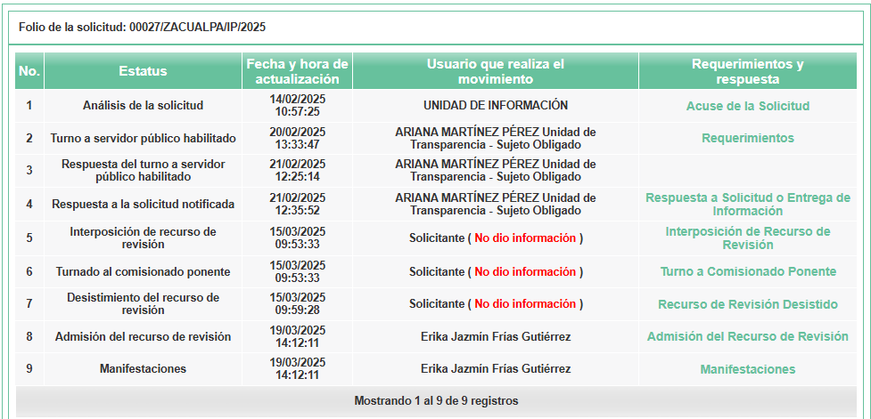

- De la imagen, se advierte que efectivamente el particular hizo uso de la opción “Desistir” al recurso de revisión en el propio SAIMEX, opción que únicamente puede hacer uso el usuario dueño de la cuenta, previo ingreso de su nombre de usuario y contraseña; así las cosas, cabe resaltar de igual manera que, al seleccionar la opción de desistimiento, aparece al usuario una ventana de alerta con el objeto de que confirme que efectivamente es su deseo desistirse del recurso; luego entonces no es hacedero suponer que fue por error involuntario, lo que se constituye como un desistimiento expreso.

- En ese orden de ideas el articulo 192 Ley de Transparencia y Acceso a la Información Pública del Estado de México y Municipios, establece lo siguiente:

“Artículo 192. El recurso será sobreseído, en todo o en parte, cuando una vez admitido, se actualicen alguno de los siguientes supuestos:
I. El recurrente se desista expresamente del recurso;
(…)”

- Robustece lo anterior la tesis aislada I.15o.T.2 K (10a.), del Décimo Quinto Tribunal Colegiado en Materia de Trabajo del Primer Circuito, misma que se anexa a continuación:
DESISTIMIENTO DEL RECURSO DE REVISIÓN EN AMPARO INDIRECTO. ES INNECESARIO QUE SE RATIFIQUE EL ESCRITO CORRESPONDIENTE, CUANDO SU REQUERIMIENTO SE NOTIFICÓ PERSONALMENTE. “Si el quejoso en un juicio de amparo indirecto interpone recurso de revisión contra la sentencia dictada por el Juez de Distrito y una vez que el asunto se encuentra radicado ante el Tribunal Colegiado de Circuito competente, se desiste de dicho medio de defensa, es innecesario que ratifique el escrito relativo ante el órgano revisor, siempre y cuando el requerimiento en que se solicitó su presencia a efecto de que lo ratifique, se haya notificado personalmente, pues con ello se cumplió el artículo 26, fracción I, inciso d), de la Ley de Amparo; por lo que si no acudió a ratificar el citado escrito, su voluntad de desistir del recurso interpuesto debe seguir prevaleciendo, pues sólo tiene como consecuencia la firmeza de la sentencia impugnada, máxime si se le apercibió con tenerlo por ratificado en caso de no acudir; además, esa circunstancia no soslaya el artículo 63, fracción I, de la citada ley, toda vez que esa disposición se refiere a la hipótesis en que el quejoso se desiste de la demanda de amparo, entendiéndose tal aspecto como el desistimiento de la acción que originó el juicio constitucional, lo cual conduce a decretar el sobreseimiento.”
- Por consiguiente, al existir un desistimiento expreso por parte del RECURRENTE, este Pleno determina el SOBRESEIMIENTO del recurso de revisión.

- Bajo ese tenor y, en términos del artículo 186, fracción I, de la Ley de Transparencia y Acceso a la Información Pública del Estado de México y Municipios, este Pleno determina el SOBRESEIMIENTO del presente recurso de revisión, por resultar improcedente, en términos de la fracción I, del artículo 192, de la Ley de Transparencia y Acceso a la Información Pública Estatal.

- Por lo anteriormente expuesto, este Órgano Garante emite los siguientes:

R E S O L U T I V O S

PRIMERO. Se SOBRESEE el recurso de revisión número 03028/INFOEM/IP/RR/2025, en términos de lo establecido en el artículo 192, fracción I, de la Ley de Transparencia y Acceso a la Información Pública del Estado de México y Municipios, por haberse desistido expresamente el RECURRENTE, en términos del Considerando TERCERO de la presente resolución.
SEGUNDO. Notifíquese a través del Sistema de Acceso a la Información Mexiquense (SAIMEX) la presente resolución al Titular de la Unidad de Transparencia del SUJETO OBLIGADO.
TERCERO. Notifíquese al RECURRENTE la presente resolución vía Sistema de Acceso a la Información Mexiquense (SAIMEX).
CUARTO. Se hace del conocimiento del RECURRENTE que, de conformidad con lo establecido en el artículo 196 de la Ley de Transparencia y Acceso a la Información Pública del Estado de México y Municipios, en caso de que considere que la resolución le cause algún perjuicio podrá impugnarla vía juicio de amparo en los términos de las leyes aplicables.

ASÍ LO RESUELVE, POR UNANIMIDAD DE VOTOS, EL PLENO DEL INSTITUTO DE TRANSPARENCIA, ACCESO A LA INFORMACIÓN PÚBLICA Y PROTECCIÓN DE DATOS PERSONALES DEL ESTADO DE MÉXICO Y MUNICIPIOS, CONFORMADO POR LOS COMISIONADOS JOSÉ MARTÍNEZ VILCHIS, MARÍA DEL ROSARIO MEJÍA AYALA, SHARON CRISTINA MORALES MARTÍNEZ, LUIS GUSTAVO PARRA NORIEGA Y GUADALUPE RAMÍREZ PEÑA; EN LA DÉCIMA SEGUNDA SESIÓN ORDINARIA, CELEBRADA EL DOS (02) DE ABRIL DE DOS MIL VEINTICINCO, ANTE EL SECRETARIO TÉCNICO DEL PLENO ALEXIS

